Esercizio 5.4. Quiz sui cambiamenti dell'invecchiamento

Questo è un esercizio di gruppo o individuale. Troverete 4 domande da porre all'AAWID. Se la risposta è giusta, si ottiene 1 punto.

- Cosa dovrebbe fare George per evitare di avere problemi fisici e dolori muscolari?

 | A | Stare seduto sul divano e guardare la TV tutto il giorno.
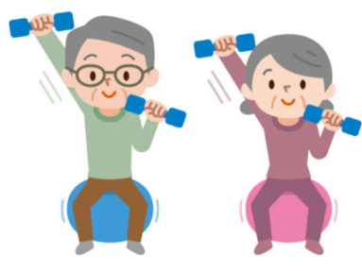 | B | Camminare ogni giorno e fare esercizi.
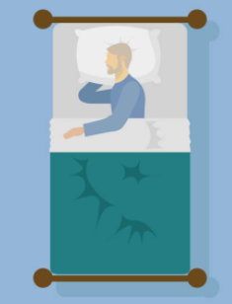 | C | Stare a letto.

- Che tipi di cibi dovrebbe mangiare George ogni giorno per stare in salute e avere energie?

 | A | Chocolate and industrial pastries.
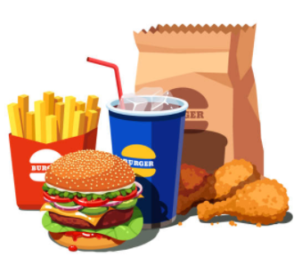 | B | Pizza and processed food
 | C | Vegetables, fruit, fish...
- Perché George deve prendere delle medicine e questo è importante per la sua salute?

 | A | Per non avere dolore né complicazioni in futuro
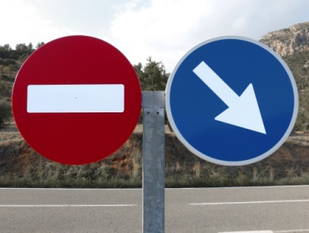 | B | Perchè è obbligato a farlo
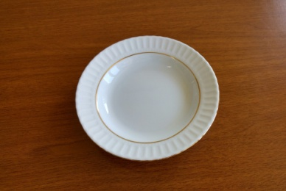 | C | Perché in questo modo non potrà più mangiare

- Cosa deve fare George per evitare di avere problemi al cuore, ai polmoni o allo stomaco?

 | A | Bere alcol e fumare
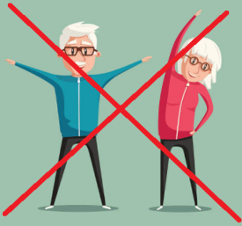 | B | Non fare esercizio
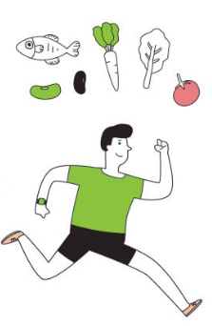 | C | Mangiare sano e fare esercizio tutti i giorni

